Cauã Victor de Moura

**Atividade aula 10**

1. **Qual região vende mais?**

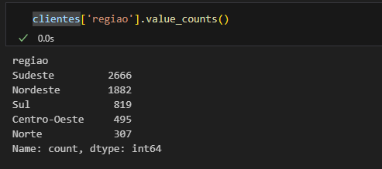

**Resposta:** A região sudeste é a que mais vende.

1. **Qual a forma de pagamento mais utilizada**

**Resposta:** Cartão de crédito foi a forma de pagamento mais utilizada.

1. **Qual o departamento que obteve o maior faturamento?**

**Resposta:** O departamento de eletrônicos foi o que teve o maior faturamento.

1. **Qual categoria de pagamento obteve o maior número de vendas no trimestre?**

**Resposta:** No último trimestre o cartão de crédito foi a forma de pagamento que obteve mais vendas em comparação com as outras.

1. **Qual a proporção de usuários utiliza o Cashback em suas compras?**

**Resposta:** 42,3% dos clientes estão aderindo ao cashback.

1. **Analisar as notas dadas pelos clientes durante as compras e verificar qual a nota que os clientes mais atribuíram?Gráfico, Histograma

   Descrição gerada automaticamente**

**Resposta:** A nota mais atribuída após as compras foi 9, em segundo a nota 10 e terceiro a nota 8. Boas avaliações dos produtos.

1. **Verificar o gênero e a idade que mais realizam compras?**

**Resposta:** Mulheres na faixa dos 40 anos são o gênero e idade que realizaram mais compras.

1. **Verificar se existe outliers na diferença de idade entre os gêneros?**

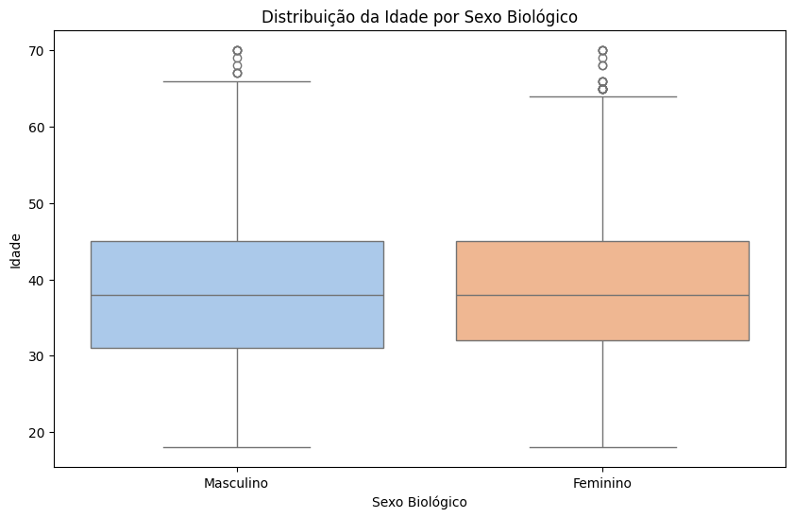

**Resposta:** Existem 4 outliers no sexo masculino e 5 outliers para o sexo feminino.

1. **Agrupar as vendas por estado e região?**

**Resposta:** São Paulo e região sudeste dominam as vendas.